Rätseltexte schreiben: Was ist falsch? | Word: Kopieren und einfügen | M+I

1. | Deine Aufgabe ist es, ein Texträtsel zu kreieren, indem du einen Text aus dem Internet durch falsche Informationen abänderst. Interessantes Wissen und erstaunliche Fakten findest du auf der Internetseite geo.de/geolino. Suche in den angegebenen Sparten. Mit der Anleitung kannst du deinen ausgewählten Text kopieren und im Programm Word einfügen. Füge den Text zweimal ein.

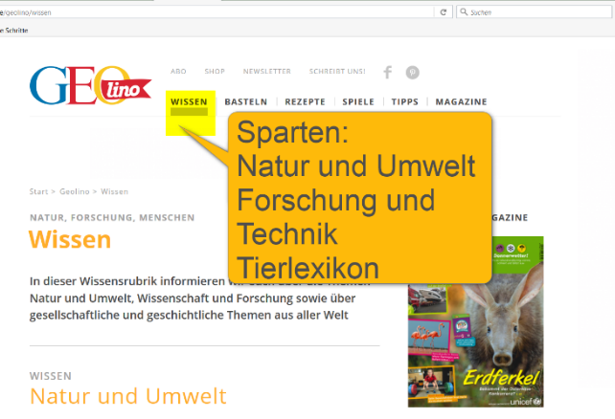

2. | Ergänze den ersten Text mit neuen erfundenen Sätzen. Du kannst falsche Angaben über Mengen/ Informationen einfügen oder austauschen. Es sollen glaubwürdige, versteckte Fehlinformationen im Text sein, damit es nicht zu einfach ist, das Texträtsel zu lösen. Du darfst auch ein passendes Bild einfügen und den Text mit Schrift und Grösse gestalten. Im zweiten kopierten Text markierst du die Stellen farbig, die du abgeändert hast. Das ergibt die Lösung für das Rätsel.
3. | Speichere das Word-Dokument auf deinem Schülerlaufwerk.
Denk daran. Texte aus dem Internet darf man nicht eins zu eins übernehmen und weiterverwenden, ohne
anzugeben, von wem er geschrieben wurde. Diese Angabe nennt man Quellenverweis.
Anleitung: Text kopieren/ einfügen
1. Text anwählen (blau machen)  Fahre mit der gedrückten linken Maustaste über den gewünschten Text. Beginne am Anfang vom Text. Beachte, dass nur das blau ist, was du kopieren möchtest. | 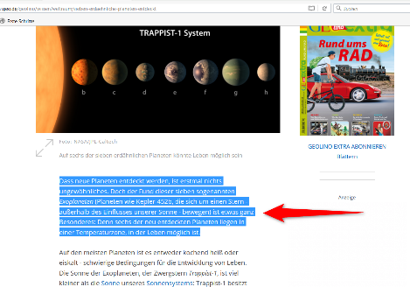
2. Text kopieren  Klicke im angewählten Text auf die rechte Maustaste und wähle im erschienen Fenster „kopieren“. | 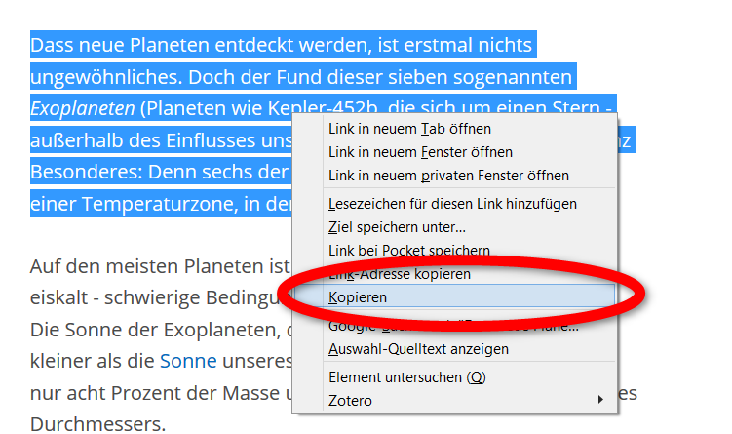
3. Text im Word einfügen
Öffne das Word. Klicke auf das Feld „Einfügen“. Es gibt verschiedene Einfüge-Möglichkeiten. Der Unterschied ist unten aufgezeigt. Für Texte aus dem Internet empfiehlt sich die 1. Möglichkeit.
4. Bild kopieren und einfügen  Du klickst das Bild an mit der rechten Mausstaste. Wähle im neuerschienenen Fenster „Grafik kopieren“ an. | 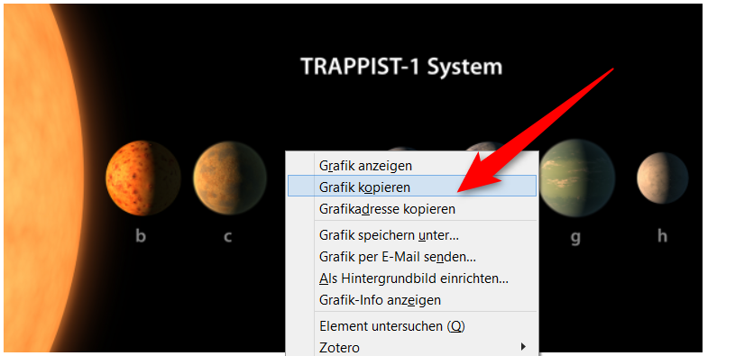
Auf Informationssuche: Wahr oder falsch? |  | Suchen und finden im Netz | M+I
Rätseltexte schreiben: Was ist falsch? |  | Word: Kopieren und einfügen | M+I
Lösung und Informationen für die LP

Lernplanbezug
Aufgabe: Auf Informationssuche: Wahr oder falsch?
MI.1.2.e: können Informationen aus verschiedenen Quellen gezielt beschaffen, auswählen und hinsichtlich Qualität und Nutzen beurteilen.

Aufgabe: Rätseltexte schreiben: Was ist falsch?
D.4.D.1.d: Sie können Grundfunktionen von Programmen (z.B. verschieben, kopieren, löschen) nutzen, um ihre Produkte zu erstellen und zu bearbeiten (z.B. Text, Tabelle, Präsentation, Bild).

Lehrer-Info
Zielstufe: 5.Klasse
Die Aufgabe „Auf Informationssuche: Wahr oder falsch?“ ist zu bearbeiten mit dem Deutschlehrmittel Sprachstarken 5 S.54/55. Es ist eine Möglichkeit, die Aufgabe als Ergänzung im Internet zu lösen. Der Lehrerkommentar vom Lehrmittel empfiehlt, die Informationen nach dem Suchen in der Bibliothek auch noch im Internet zu suchen. Es kann jedoch auch als Ersetzung der Aufgabe in der Bibliothek durchgeführt werden.
Es ist vorausgesetzt, dass die SuS selbstständig den Browser sowie das Google öffnen können.
Die SuS lernen für die Internetrecherche Suchtechniken und -strategien in der Suchmaschine Google anzuwenden.

Die Aufgabe „Rätseltexte schreiben: Was ist falsch?“ ist eine weiterführende Aufgabe zur Aufgabe „Auf Informationssuche: Wahr oder falsch?“. Die SuS wenden das Word an.

Es ist vorausgesetzt, dass die SuS bereits selbstständig das Programm öffnen und abspeichern können. Weiter sollen die SuS die Schriftgrösse, Schriftart und Schriftfarbe verändern können.

Die SuS lernen zwischen zwei offenen Programmen (Textverarbeitungsprogramm und Browser) zu wechseln, um Text oder Bilder schnell kopieren und einfügen zu können. Es ist wichtig den SuS bewusst zu machen, dass man Texte und Bilder nicht ohne Quellenangabe benutzen darf.

Quellenverzeichnis

http://www.geo.de/geolino
Appelhoff, M. (2010). Internet abc. Wissen, wie’s geht! Düsseldorf

